常州天马集团有限公司来我公司利用FJA-2型微机控制滴定系统滴定树脂产品中酸值与羟值的曲线。如下图所示：
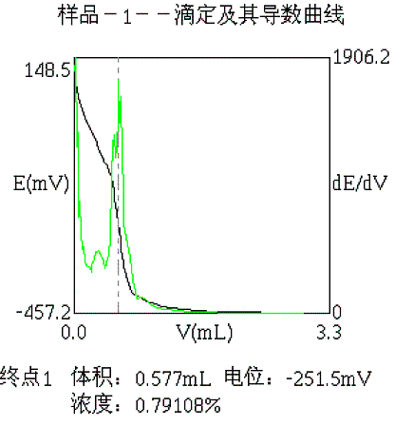
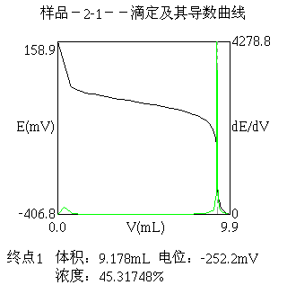
树脂酸值滴定曲线 树脂羟值滴定曲线

中科院南京土壤研究所技术服务中心
南京传滴仪器设备有限公司
2006年9月28日

